Министерство образования Республики Беларусь
Учреждение образования
«Белорусский государственный университет информатики и радиоэлектроники»
Институт информационных технологий

Факультет компьютерных технологий

Лабораторная № 5
«РАСПОЗНАВАНИЕ ОБЪЕКТОВ МЕТОДОМ ПОТЕНЦИАЛОВ»

Выполнил: студент гр. 481064
Сорока А.А.

Минск 2016
Цель работы:

- Изучить особенности классификации объектов методом потенциалов, а также научиться применять этот метод на практике

Порядок выполнения работы:

- Ознакомиться с теоретической частью лабораторной работы.
- Реализовать метода потенциалов.
- Оформить отчет по лабораторной работе.

Исходные данные:

- Обучающая выборка из 4-6 объектов, представленных векторами с наборами признаков.

Выходные данные:

- Разделяющая функция и решающее правило для классификации тестовых объектов

Результат выполнения работы:

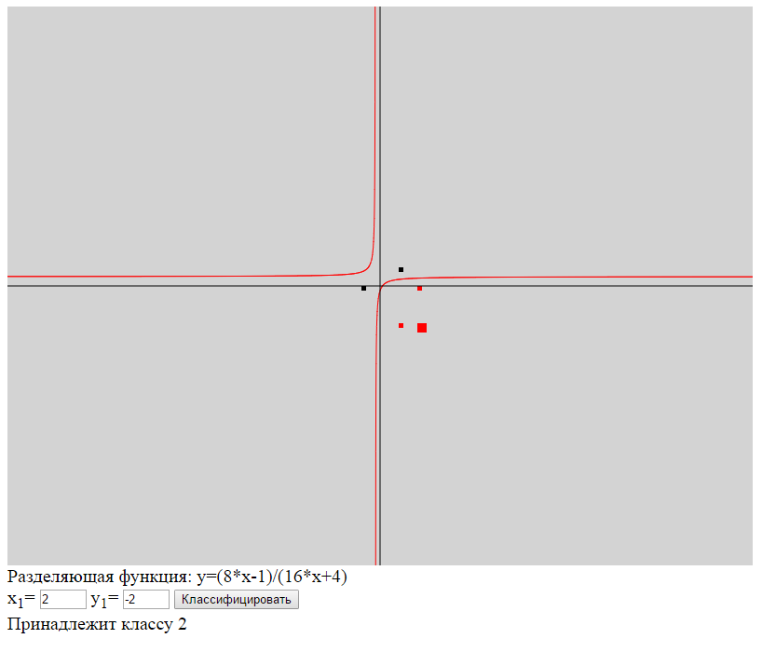
Рисунок 1 – Результат работы программы

Исходный код приложения:

/*jshint -W117, esversion: 6*/
window.onload = function () {
var points = [
{
x: -1,
y: 0,
c: 0
},
{
x: 1,
y: 1,
c: 0
},
{
x: 2,
y: 0,
c: 1
},
{
x: 1,
y: -2,
c: 1
}
];
//результирующий массив формата: Х коэфициент, Y коэфициент, XY коэфициент, свободный член
var result = [0, 0, 0, 0];
var correction = 1;
var canvas = Canvas();
canvas.Init("canvas");

var iterationsCount = 0;
var ok = true;
while (ok && iterationsCount++ < 1000) {
ok = false;
for (var i = 0; i < 4; i++) {
result = result.sumArray(potencialFunction(points[i]).map(el => el * correction));
var nextPoint = points[(i != 3 ? i + 1 : 0)];
var functionValue = getFunctionValue(result, nextPoint);
correction = 0;
if (functionValue < 0 && (i < 1 || i > 2)) {
correction = 1;
}
if (functionValue > 0 && i > 0 && i < 3) {
correction = -1;
}
if (correction != 0) ok = true;
}
}

var pointsArray = Array();
var x = -400;

while (x < 400) {
var temp = {};
temp.x = x;
temp.y = getY(result, x);
temp.c = 1;
pointsArray.push(temp);
x += 0.01;
}
canvas.DrawArray2(pointsArray, 1);
canvas.DrawArray(points, 5);
canvas.DrawLine(400, 0, 0, 400, 600, 1);
canvas.DrawLine(0, 300, 0, 800, 300, 1);

document.getElementById("res").innerHTML = "Разделяющая функция: " + resultToString(result);

function resultToString(res) {
if (res[2] != 0) {
return "y=(" + -res[0] + "*x" + (-res[3] < 0 ? "" : "+") + -res[3] + ")/(" + res[2] + "*x" + (res[1] < 0 ? "" : "+") + res[1] + ")";
}
if (res[1] != 0) {
return "y=" + -res[0] / res[1] + "*x" + (-res[3] / res[1] < 0 ? "" : "+") + -res[3] / res[1];
}
return "x=" + -res[3] / res[0];
}

btn0.onclick = function () {
var tempPoint = [{
x: parseInt(document.getElementById("inp0").value),
y: parseInt(document.getElementById("inp1").value),
c: 2
}];
var temp = (getFunctionValue(result, tempPoint[0]) >= 0 ? 0 : 1);
document.getElementById("text").innerHTML = "Принадлежит классу " + (temp + 1);
tempPoint[0].c = (temp === 0 ? 2 : 1);
canvas.DrawArray(tempPoint, 10);
}

function getY(func, x) {
return -(func[0] * x + func[3]) / (func[2] * x + func[1]);
}

//начальная функция
function potencialFunction(point) {
var temp = Array(4);
temp[0] = 4 * point.x;
temp[1] = 4 * point.y;
temp[2] = 16 * point.x * point.y;
temp[3] = 1;
return temp;
}

//Находим значение функции с данными координатами в следующей точке
function getFunctionValue(func, point) {
return func[0] * point.x + func[1] * point.y + func[2] * point.x * point.y + func[3];
}

};

Вывод:

В ходе выполнения лабораторной работы:
• Изучил особенности классификации объектов методом потенциалов;
• Научился применять данные метод на практике.

